Documento Product Backlog
y Sprint Backlog 2
“GMG Repuestos”
GMG
Fecha: 18/09/2026

Tabla de contenido

Contenido
Datos del documento 3
Product Backlog del Proyecto “GMG Repuestos” 4
Estimación de puntos de historia. 4
Resumen del Product Backlog por épica 5
Patrón de comparación 5
Comprometer historias de Usuario 6
Definición y estimación de tareas 6
Gráfico Burndown Chart inicial del Sprint 2 8
Gráfico Burndown Chart de cierre del Sprint 2 8

Datos del documento

Histórico de Revisiones
Versión | Fecha | Descripción/cambio | autor
1.0 | 18/09/2026 | Versión inicial del Product Backlog y Sprint Backlog del Sprint 2 | Equipo del proyecto

Información del Proyecto
Organización | Duoc UC. Escuela de Informática y Telecomunicaciones
Sección | 003D
Proyecto (Nombre) | GMG Repuestos: tienda en línea de repuestos Suzuki con asistente virtual de compras
Fecha de Inicio | 01/09/2026
Fecha de Término | 18/12/2026
Patrocinador principal | GMG Repuestos
Docente | Juan Andres Hernandez Aliaga

Integrantes
Rut | Nombre | Correo
21.740.488-6 | Vicente Ignacio Santibañez Zuñiga | vi.santibanezz@duocuc.cl
21.687.257-6 | Martin Felipe Nuñez Torre | mar.nunezt@duocuc.cl

Product Backlog del Proyecto “GMG Repuestos”
Estado del Product Backlog al cierre del Sprint 2. El Documento de Épicas e Historias de Usuario define 10 épicas y 99 historias de usuario; a continuación se detallan las historias que el Equipo ha estimado y comprometido hasta el Sprint 2, ordenadas por Sprint. La prioridad (Alta, Media o Baja) sigue la técnica de valor de negocio similar a MoSCoW definida en ese documento.
Estimación de puntos de historia.
ID | Historia de Usuario | Estimación (puntos)
E2-H4 | Ver compatibilidad por modelo y año  Como cliente, quiero ver a qué modelos y años es compatible cada repuesto, para comprar la pieza correcta para mi vehículo.  Épica E2 · Prioridad Alta · SRS: RF-011 · Sprint 1 | 13
E2-H2 | Filtrar el catálogo por modelo Suzuki  Como cliente, quiero filtrar el catálogo por modelo de vehículo Suzuki (Alto, S-Presso y Swift), para ver solo los repuestos compatibles con mi auto.  Épica E2 · Prioridad Alta · SRS: RF-009 · Sprint 1 | 8
E9-H1 | Páginas informativas y legales en el pie  Como cliente, quiero acceder desde el pie de página a Quiénes somos, Contacto, Despacho, Cambios y devoluciones, Términos y condiciones y Política de privacidad, para conocer las condiciones de compra y mis derechos como consumidor.  Épica E9 · Prioridad Alta · SRS: RF-073, RNF-009 · Sprint 1 | 13
E10-H14 | Fechas, horarios e idioma de Chile  Como cliente, quiero ver fechas, horarios e idioma acordes a Chile, para entender la información sin confusiones.  Épica E10 · Prioridad Baja · SRS: RNF-053 · Sprint 1 | 3
E10-H11 | Hosting, ambientes separados y control de versiones  Como desarrollador del sistema, quiero operar en el hosting contratado, con ambientes separados y control de versiones, para desplegar cambios de forma ordenada y poder volver atrás si algo falla.  Épica E10 · Prioridad Alta · SRS: RNF-042, RNF-047, RNF-048 · Sprint 2 | 13
E8-H8 | Renderizado del catálogo en el servidor  Como representante de GMG Repuestos, quiero que el catálogo y las fichas se rendericen en el servidor, para que los buscadores puedan indexar el contenido sin ejecutar JavaScript.  Épica E8 · Prioridad Alta · SRS: RNF-019 · Sprint 2 | 8
E10-H4 | Proteger configuración, credenciales y BD  Como representante de GMG Repuestos, quiero que los archivos de configuración, las credenciales de Mercado Pago y de IA y la base de datos estén protegidos, para evitar filtraciones de claves y accesos indebidos.  Épica E10 · Prioridad Alta · SRS: RNF-007, RNF-034, RNF-039 · Sprint 2 | 5
E10-H1 | Conexión cifrada (HTTPS)  Como cliente, quiero que el sitio use una conexión cifrada (HTTPS), para proteger mis datos personales y de compra.  Épica E10 · Prioridad Alta · SRS: RNF-029, RNF-038 · Sprint 2 | 3
E10-H13 | Código ordenado y documentado  Como desarrollador del sistema, quiero que el código esté ordenado y documentado, para mantener y ampliar el sistema con facilidad.  Épica E10 · Prioridad Media · SRS: RNF-051, RNF-052 · Sprint 2 | 8
 | Total estimado (9 historias) | 74
Resumen del Product Backlog por épica
Épica | Nombre | Prioridad | Historias totales | Comprometidas hasta Sprint 2 | Pendientes
E1 | Autenticación y control de acceso | Alta | 7 | 0 | 7
E2 | Catálogo de productos y búsqueda | Alta | 11 | 2 | 9
E3 | Carrito de compras y checkout | Alta | 11 | 0 | 11
E4 | Pagos con Mercado Pago | Alta | 5 | 0 | 5
E5 | Chatbot asistente de compras | Alta | 18 | 0 | 18
E6 | Panel de administración | Alta | 12 | 0 | 12
E7 | Notificaciones y comunicación | Media | 5 | 0 | 5
E8 | SEO y analítica | Media | 9 | 1 | 8
E9 | Diseño, experiencia de usuario y contenido informativo | Alta | 7 | 1 | 6
E10 | Seguridad, rendimiento e infraestructura | Alta | 14 | 5 | 9
 | Total |  | 99 | 9 | 90
Las 90 historias restantes del Documento de Épicas e Historias de Usuario permanecen en el Product Backlog, pendientes de estimación y de compromiso en los próximos Sprints.
Patrón de comparación
Se utilizó la escala de Fibonacci modificada (1, 2, 3, 5, 8, 13) con estimación por comparación contra una historia de referencia.
Historia de referencia: E10-H14 (Fechas, horarios e idioma acordes a Chile). Tiene un único criterio de aceptación, no depende de otros componentes del sistema y el Equipo la estimó en 8 horas; por eso se le asignan 3 puntos.
Cada historia se comparó con la referencia según la cantidad de criterios de aceptación, los componentes involucrados (catálogo, base de datos, servidor, interfaz) y la incertidumbre técnica o del cliente. Equivalencia aplicada con las horas estimadas por el Equipo:
3 puntos: hasta 8 horas (igual o menor complejidad que la referencia).
5 puntos: de 9 a 10 horas.
8 puntos: de 11 a 16 horas.
13 puntos: más de 16 horas; historias grandes, candidatas a dividirse en futuros refinamientos.
Comprometer historias de Usuario
El Equipo define que en el Sprint 2 (“Diseño de arquitectura del sistema e integraciones”, del 07/09/2026 al 18/09/2026) desarrollará las siguientes Historias de Usuario:
ID | Historia de Usuario | Sprint
E10-H11 | Hosting, ambientes separados y control de versiones  Como desarrollador del sistema, quiero operar en el hosting contratado, con ambientes separados y control de versiones, para desplegar cambios de forma ordenada y poder volver atrás si algo falla. | 2
E8-H8 | Renderizado del catálogo en el servidor  Como representante de GMG Repuestos, quiero que el catálogo y las fichas se rendericen en el servidor, para que los buscadores puedan indexar el contenido sin ejecutar JavaScript. | 2
E10-H4 | Proteger configuración, credenciales y BD  Como representante de GMG Repuestos, quiero que los archivos de configuración, las credenciales de Mercado Pago y de IA y la base de datos estén protegidos, para evitar filtraciones de claves y accesos indebidos. | 2
E10-H1 | Conexión cifrada (HTTPS)  Como cliente, quiero que el sitio use una conexión cifrada (HTTPS), para proteger mis datos personales y de compra. | 2
E10-H13 | Código ordenado y documentado  Como desarrollador del sistema, quiero que el código esté ordenado y documentado, para mantener y ampliar el sistema con facilidad. | 2
Total comprometido en el Sprint 2: 5 historias de usuario, 37 puntos de historia y 63 horas estimadas. Velocidad de los Sprints anteriores (puntos completados): Sprint 1: 37.
Definición y estimación de tareas
El Equipo define que en el Sprint 2 desarrollará las tareas necesarias para implementar las historias de usuario:
ID Historia | Id Tarea | Tarea o Actividad | Estimación en Horas
E10-H11 | T1 | Definir la plataforma de despliegue en Hostinger (PHP 8.x, MySQL y Apache con .htaccess) | 4
E10-H11 | T2 | Configurar ambientes de desarrollo/pruebas y producción con bases de datos y credenciales independientes | 5
E10-H11 | T3 | Crear el repositorio Git y definir las ramas por funcionalidad | 4
E10-H11 | T4 | Documentar el procedimiento de despliegue y de vuelta a la versión anterior | 4
E10-H11 | T5 | Probar un despliegue completo y una vuelta atrás | 2
E8-H8 | T1 | Analizar el catálogo y las fichas actuales y definir qué contenido se renderiza en el servidor | 3
E8-H8 | T2 | Renderizar el listado del catálogo en PHP | 4
E8-H8 | T3 | Renderizar la ficha de producto en PHP | 4
E8-H8 | T4 | Agregar la etiqueta canonical en las páginas con filtros | 1
E8-H8 | T5 | Verificar que el contenido completo se entrega sin ejecutar JavaScript | 2
E10-H4 | T1 | Inventariar archivos sensibles (config.php, bot_config.php) y credenciales de Mercado Pago y de IA | 2
E10-H4 | T2 | Bloquear el acceso por URL a archivos sensibles y deshabilitar el listado de directorios | 3
E10-H4 | T3 | Separar credenciales de sandbox y producción y sacar las claves del repositorio | 2
E10-H4 | T4 | Definir y probar el usuario MySQL con mínimo privilegio | 2
E10-H1 | T1 | Instalar y validar el certificado SSL del dominio | 2
E10-H1 | T2 | Configurar la redirección 301 a HTTPS y HSTS | 3
E10-H1 | T3 | Configurar las cabeceras de seguridad y probarlas | 2
E10-H13 | T1 | Definir la estructura de carpetas (css/, js/, backend/) y las convenciones de nombres | 4
E10-H13 | T2 | Centralizar la configuración en config.php | 3
E10-H13 | T3 | Documentar las funciones del backend | 5
E10-H13 | T4 | Revisar el código entre integrantes del Equipo | 2
 |  | Total del Sprint 2 | 63
Gráfico Burndown Chart inicial del Sprint 2
El Scrum Master define el siguiente gráfico inicial del Sprint 2. Contiene solo las tareas definidas para este Sprint y muestra el total de 63 horas comprometidas, sin avance aún en las tareas. La línea naranja es la tendencia ideal de trabajo pendiente a lo largo de los 9 días hábiles del Sprint (del 07/09/2026 al 18/09/2026, sin contar el feriado del 18/09 (Fiestas Patrias)).
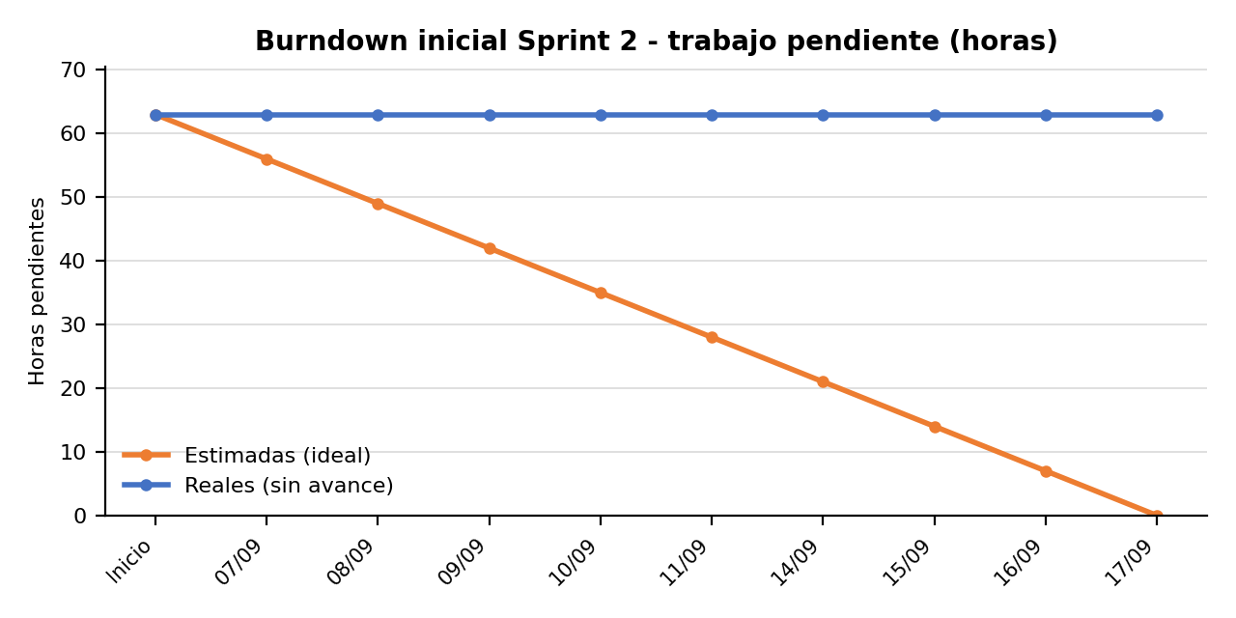
Gráfico Burndown Chart de cierre del Sprint 2
Al cierre del Sprint 2 se completaron las 5 historias comprometidas (63 horas; 37 puntos). El trabajo pendiente real llegó a 0 horas el 17/09 (día 9 de 9). La mayor distancia respecto de la línea ideal fue de 8 horas por encima (día 6, 14/09) y se cerró al finalizar el Sprint. La mayor ventaja fue de 3 horas por debajo de la línea ideal (día 8, 16/09).
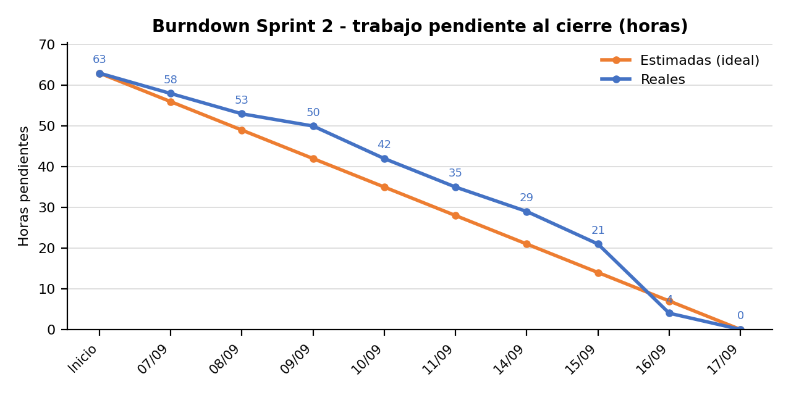
Control diario del Sprint (horas realizadas y trabajo pendiente):
Día | Fecha | Horas realizadas | Pendiente real (h) | Pendiente ideal (h)
0 | Inicio | - | 63 | 63
1 | 07/09 | 5 | 58 | 56
2 | 08/09 | 5 | 53 | 49
3 | 09/09 | 3 | 50 | 42
4 | 10/09 | 8 | 42 | 35
5 | 11/09 | 7 | 35 | 28
6 | 14/09 | 6 | 29 | 21
7 | 15/09 | 8 | 21 | 14
8 | 16/09 | 17 | 4 | 7
9 | 17/09 | 4 | 0 | 0

